**MINISTERIO DE EDUCACIÓN AUDITORIA INTERNA CUA No.:106950**

**MINISTERIO DE EDUCACIÓN ACTIVIDADES ADMINISTRATIVAS**

**Primer Seguimiento a la Auditoria de Sistemas Informaticos emitido por la Contraloria General de Cuentas, en la DIDEDUC Totonicapan**

**GUATEMALA, ENERO DE 2021**

**INDICE**

INTRODUCCION 1

OBJETIVOS 1

ALCANCE DE LA ACTIVIDAD 1

RESULTADOS DE LA ACTIVIDAD 1

ANEXOS 4



# INTRODUCCION

De conformidad con el nombramiento de Auditoría No. 106950-1-2021, de fecha

20 de enero de 2021, fui nombrada para realizar primer seguimiento a las recomendaciones emitidas por la Contraloría General de Cuentas, en el informe de la Auditoría a Sistemas Informáticos, por el período del 01 de enero al 31 de diciembre de 2017, en la Dirección Departamental de Educación de Totonicapán.

**OBJETIVOS GENERAL**

Realizar primer seguimiento a las recomendaciones emitidas por la Contraloría

General de Cuentas.

**ESPECIFICOS**

Verificar si existen recomendaciones implementadas, en proceso e incumplidas.

# ALCANCE DE LA ACTIVIDAD

Se efectuó primer seguimiento a las recomendaciones emitidas por la Contraloría General de Cuentas, en el informe de la Auditoría a Sistemas Informáticos, por el período del 01 de enero al 31 de diciembre de 2017, en la Dirección Departamental de Educación de Totonicapán.

# RESULTADOS DE LA ACTIVIDAD

Los resultados del trabajo realizado se resumen a continuación:

**RECOMENDACIONES IMPLEMENTADAS (SR1)**

De conformidad con el Formulario SR1 Seguimiento a Implementación de Recomendaciones y a la evaluación realizada de la evidencia presentada, se estableció que se encuentran cumplidas las recomendaciones de los hallazgos siguientes:

**Hallazgos relacionados con el Cumplimiento de Leyes y Regulaciones Aplicables**

No. 2 Falta de actualización en la fecha de ingreso del empleado en el sistema GUATENÓMINAS.

No. 9 Incumplimiento a normativa legal en registros del sistema GUATENÓMINAS.

El beneficio y resultado de la implementación de las recomendaciones, propicia, asegurar el cumplimiento de los requisitos legales y formales de los controles internos, que facilitan la toma de decisiones y evitan posteriores sanciones pecuniarias, por parte del ente fiscalizador estatal.

**RECOMENDACIONES EN PROCESO (SR1)**

De conformidad con el Formulario SR1, Implementación de recomendaciones y evaluación realizada de la evidencia presentada, se estableció que las recomendaciones de los siguientes hallazgos, se encuentran en proceso:

**Hallazgos relacionados con el Cumplimiento de Leyes y Regulaciones Aplicables**

No. 5 Falta de asignación de horarios en los registros de GUATENÓMINAS.

No. 10 Registros incorrectos en la actualización del documento personal de identificación en el sistema GUATENÓMINAS.

Las dos (2) recomendaciones de los hallazgos se encuentran en proceso debido a que, no presentaron la evidencia pertinente y competente, que demuestre:

Que la encargada de la Sección de Gestión de Personal, haya asignado en los registros de GUATENOMINAS, los horarios o una jornada laboral específica para los 1,497 casos de personal que desempeña puestos contratados con cargo al renglón 011 personal permanente, de la Dirección Departamental de Educación de Totonicapán.

Que la encargada de la Sección de Gestión de Personal, haya registrado correctamente en el sistema GUATENOMINAS, la actualización del documento personal de identificación de un caso de personal que desempeña puestos, contratados con cargo al renglón 011 personal permanente, de la Dirección Departamental de Educación de Totonicapán. (Ver anexo 1)

El resultado de que las recomendaciones queden en proceso, ocasiona incumplimiento de aspectos legales y formales; así como, las posibles sanciones pecuniarias, por parte del ente fiscalizador estatal.

**COMENTARIO DE AUDITORÍA**

Derivado a que se efectuó seguimiento a las recomendaciones emitidas por la

Contraloría General de Cuentas, en el informe de la Auditoría a Sistemas Informáticos, por el período del 01 de enero al 31 de diciembre de 2017, en la

Dirección Departamental de Educación de Totonicapán y que, a la fecha de la

presentación del presente informe se encuentran 2 recomendaciones en proceso, comprometiendose la Directora Departamental de Educación de Totonicapán a realizar las acciones para dar cumplimiento a las mismas para evitar ser sancionados por el ente fiscalizador estatal y presentar evidencia del cumplimiento el 9 de marzo de 2021 .

La información anteriormente descrita, fue dada a conocer a la Directora Departamental de Educación de Totonicapán, por medio de Acta No. DIDAI-TOTO-01-2021 de fecha 25 de enero de 2021, del libro autorizado por la Contraloría General de Cuentas con registro No. L2 32508.

Atentamente,

MARTHA MICHELLE OVANDO LOPEZ

Auditor

YAHAIRA NATIANA VEGA MALDONADO DE SANTIESTEBAN

Supervisor

MILDRED LORENA FUENTES DE LEON

Sub Director

JULIA VICTORIA MONZON PEREZ

Director

# ANEXOS

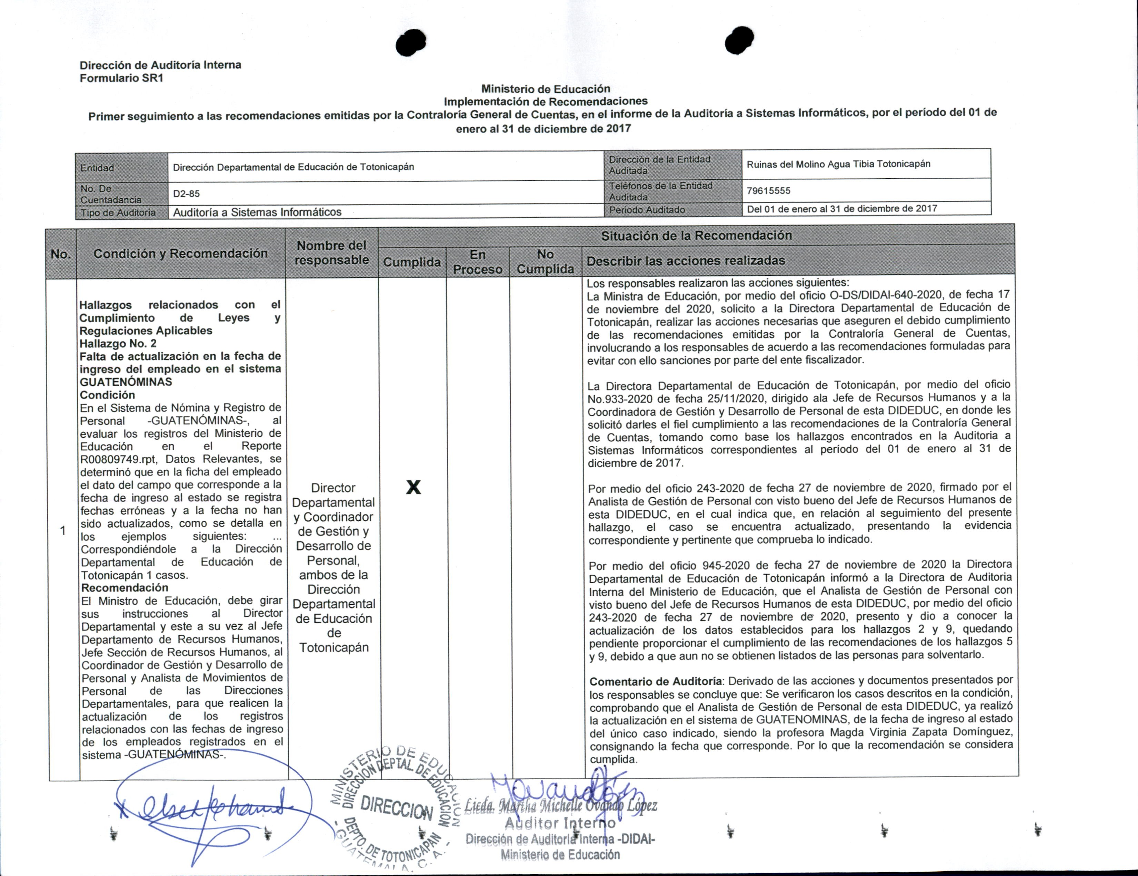Anexo 1

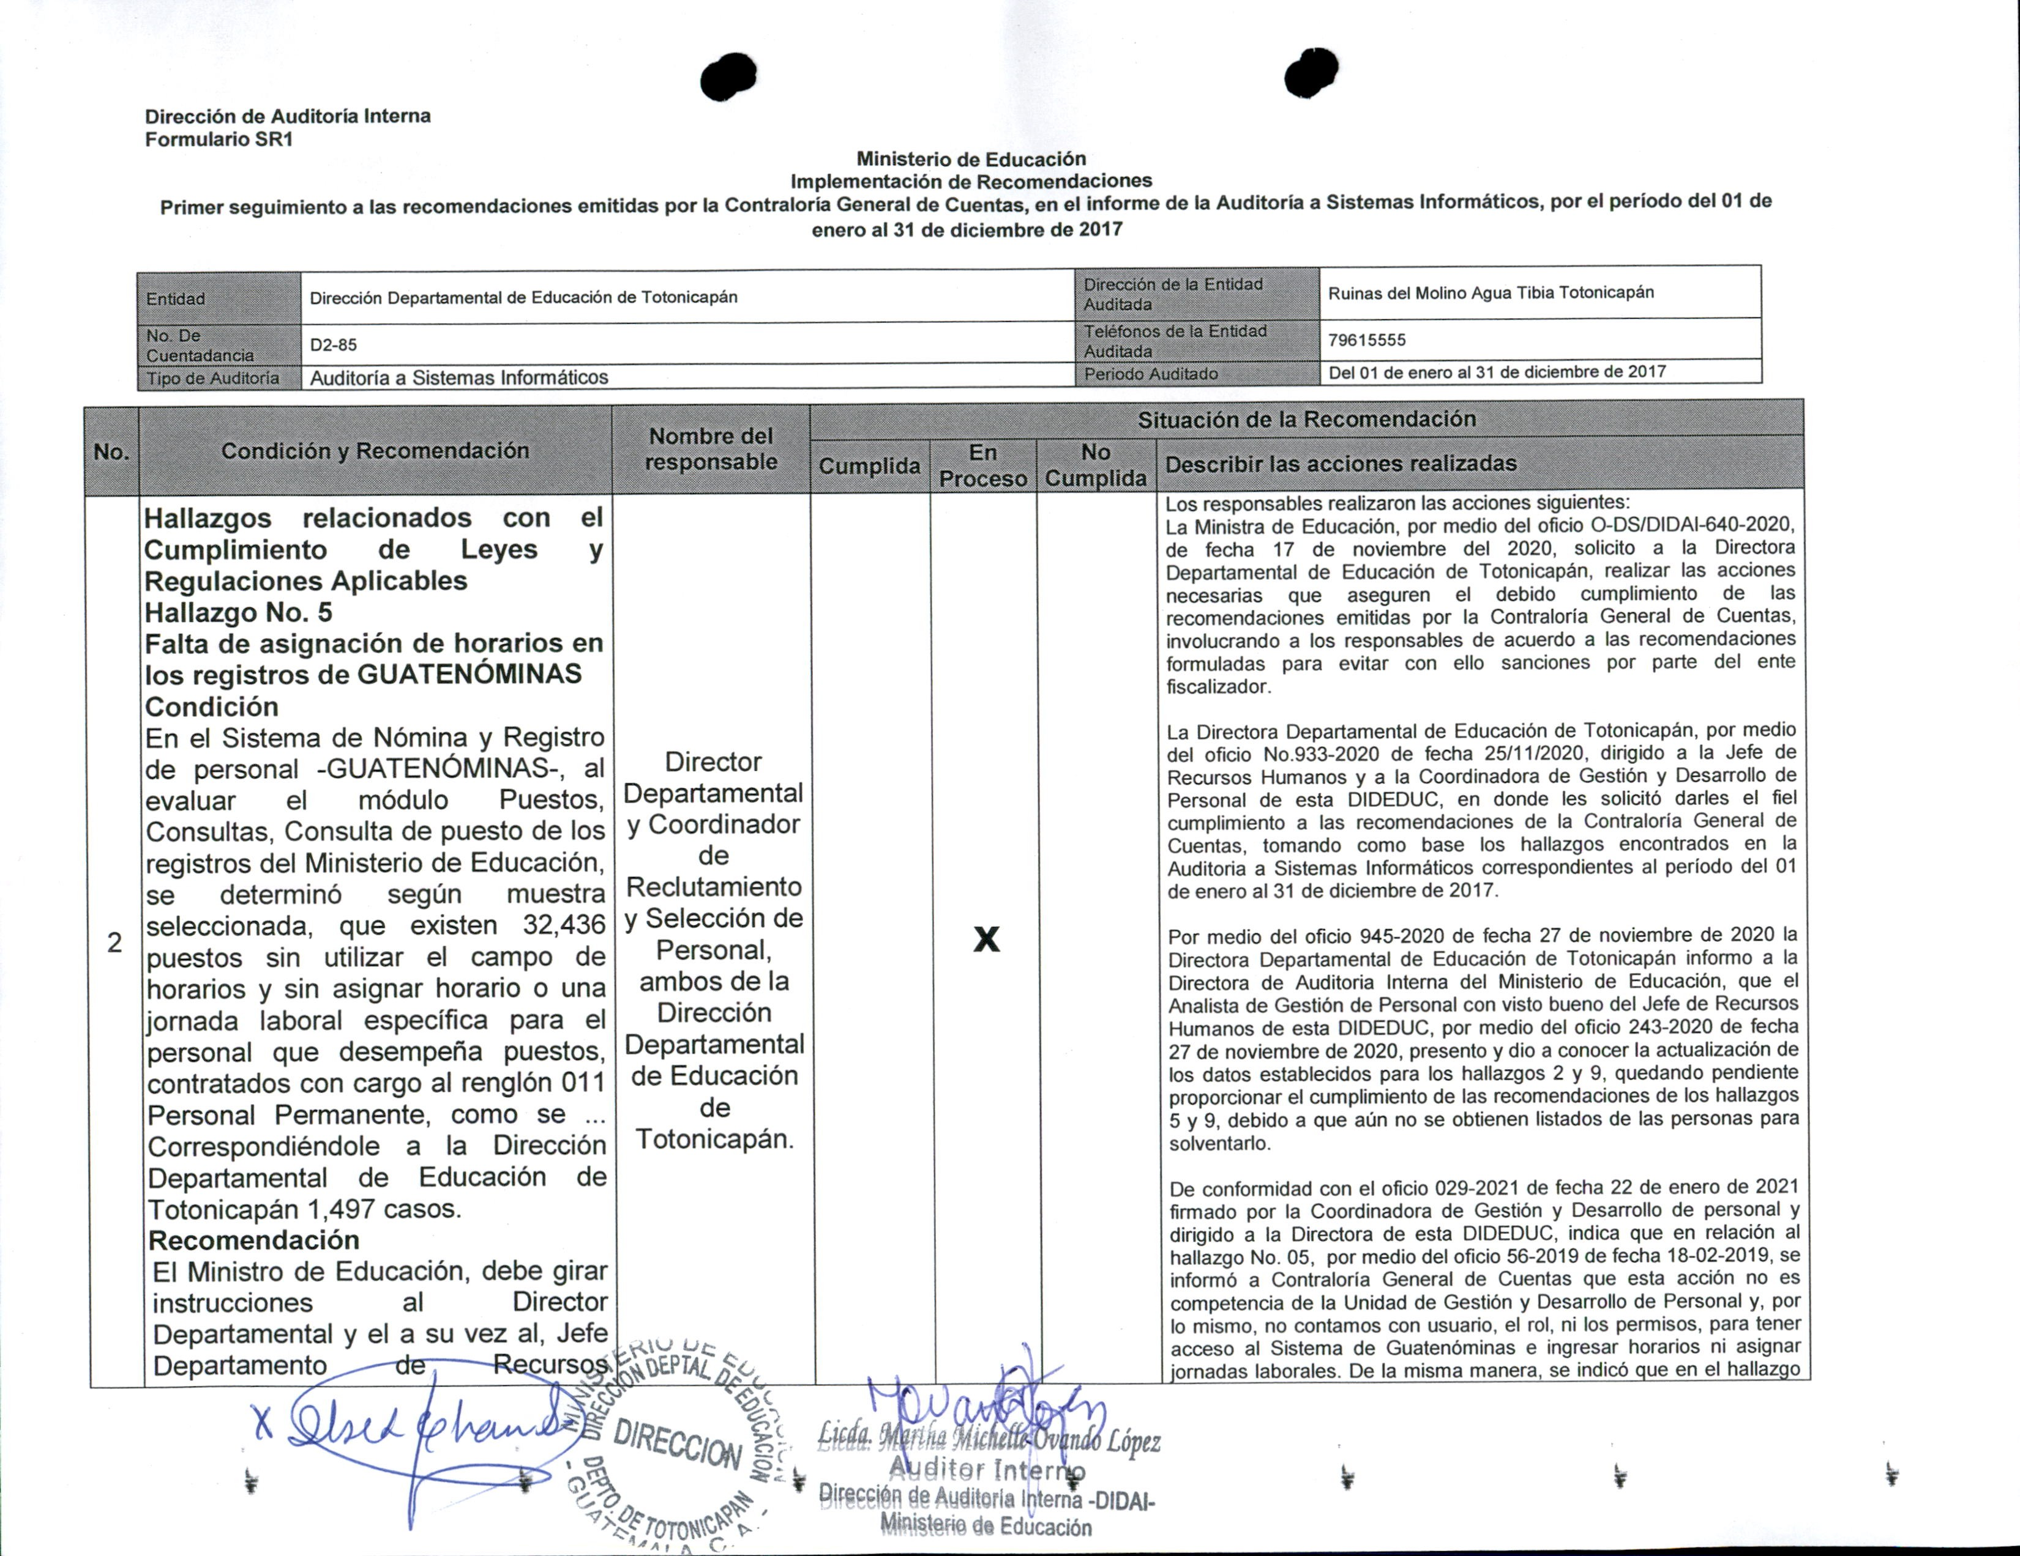Continuación de Anexo 1

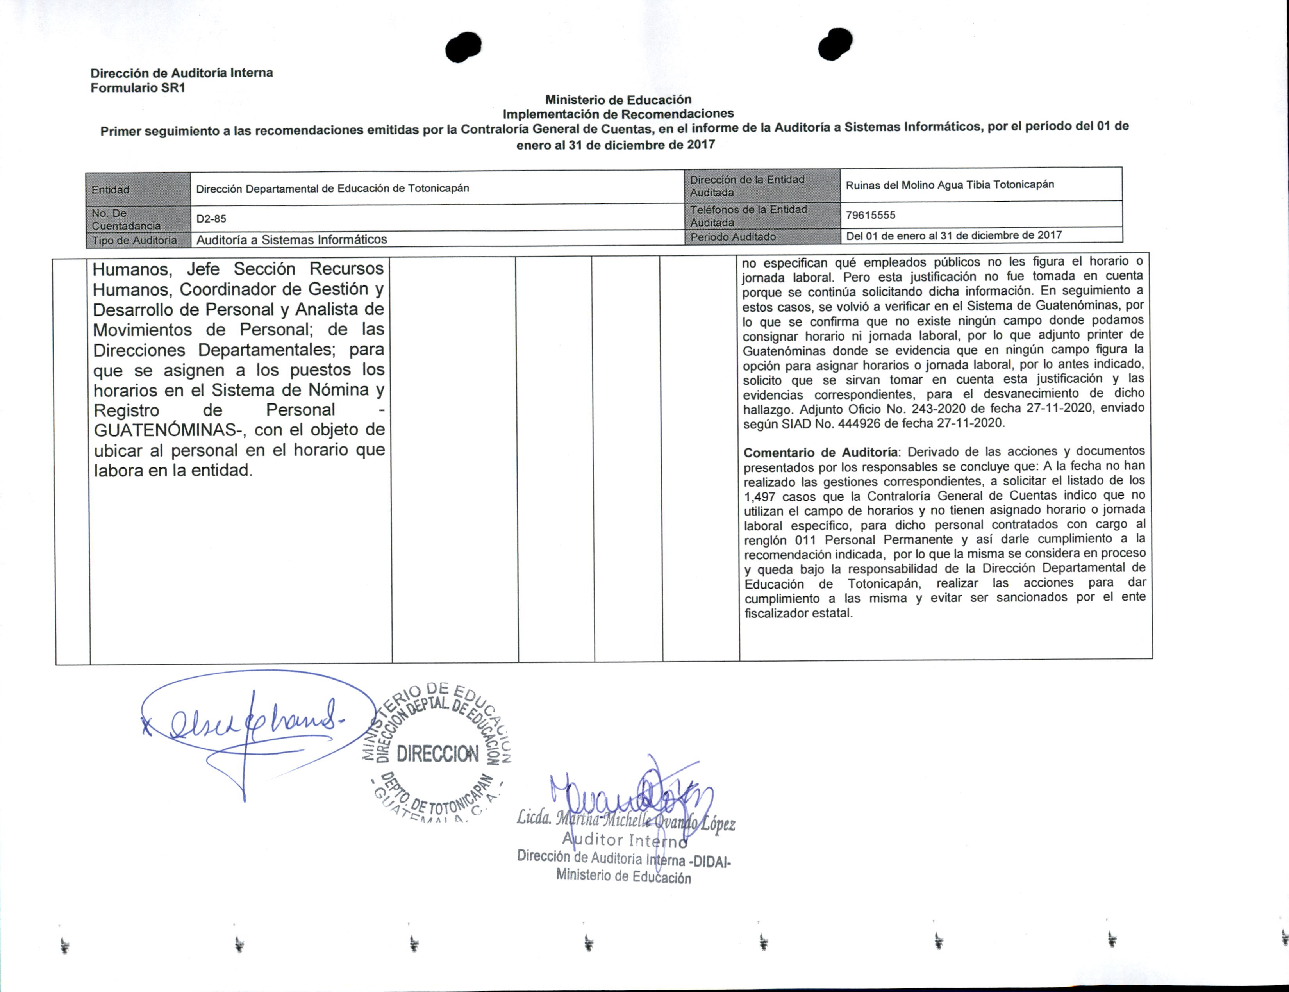Continuación de Anexo 1

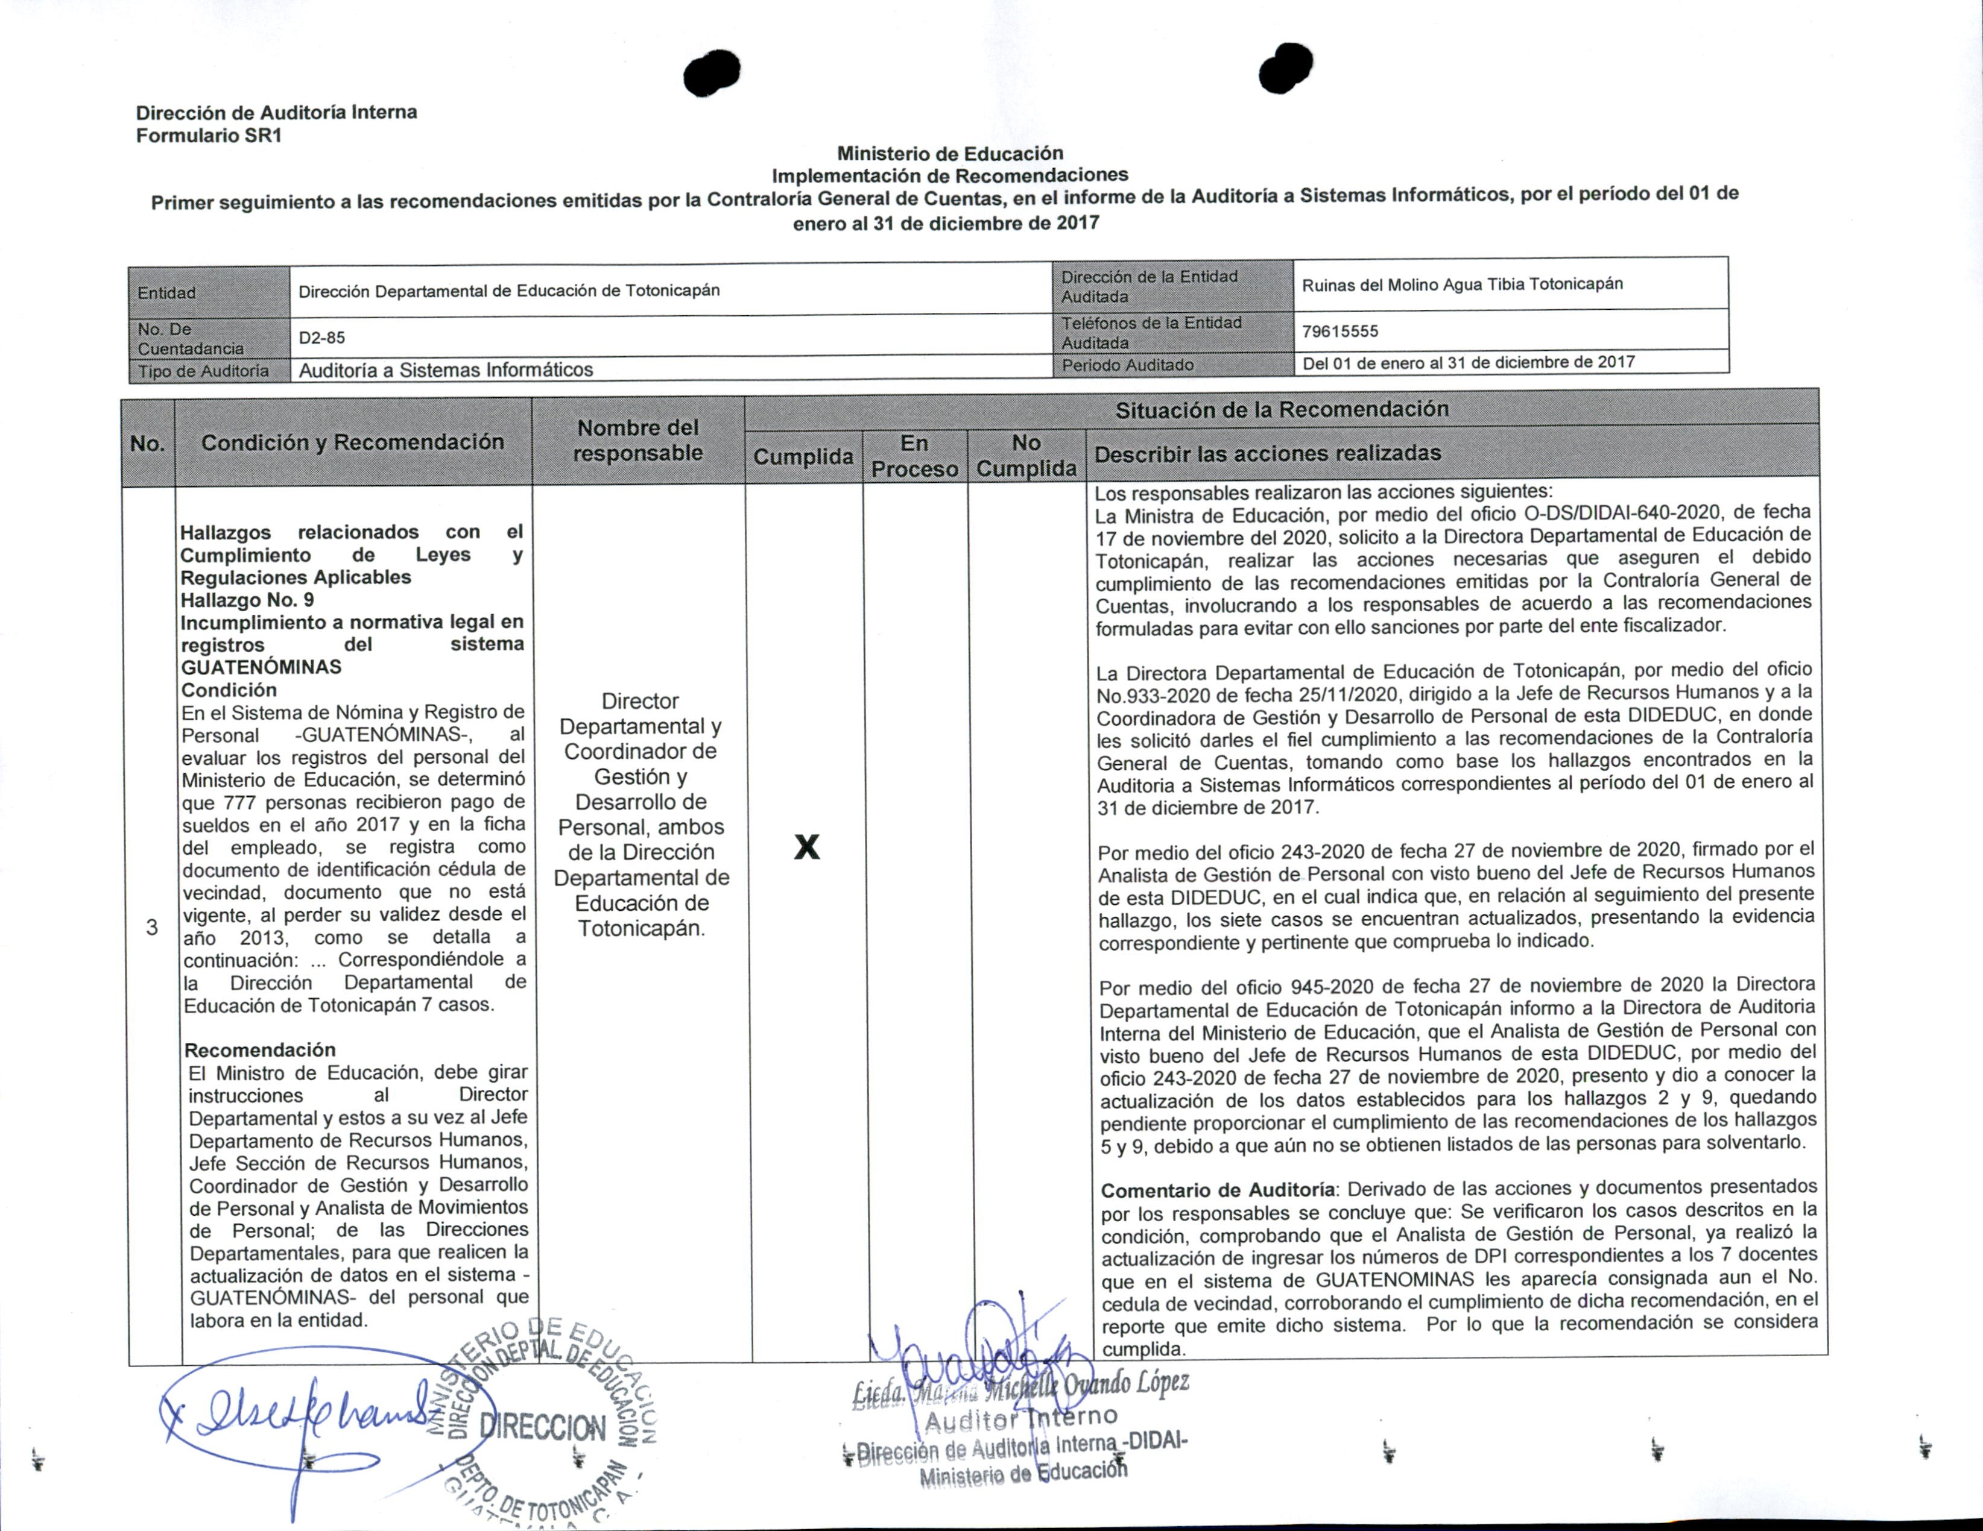Continuación de Anexo 1

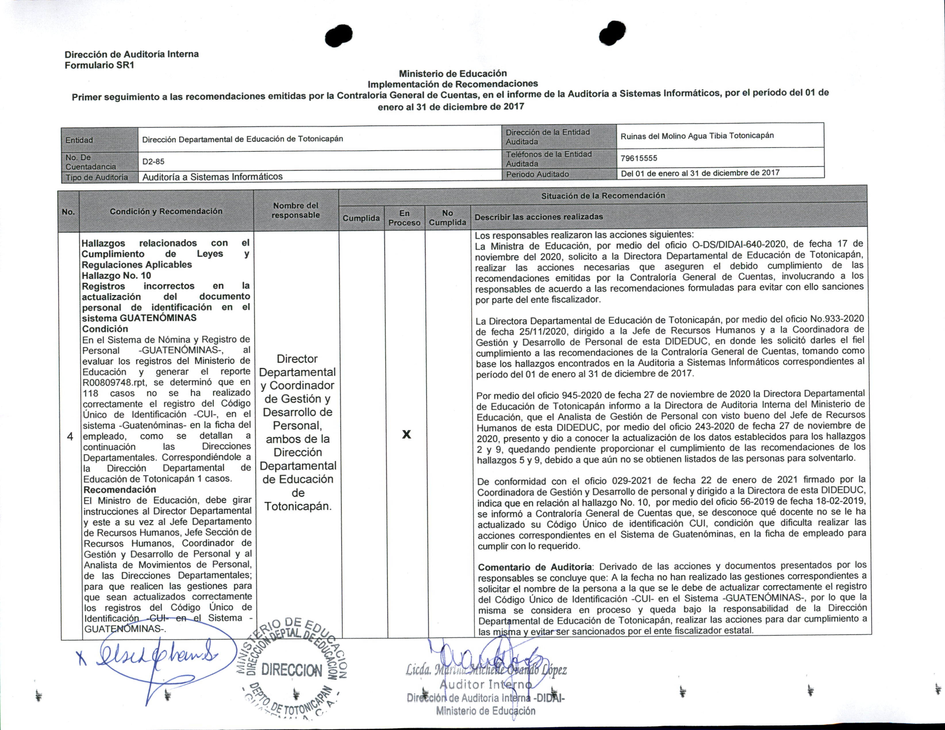Continuación de Anexo 1